Министерство науки и высшего образования Российской Федерации
Муромский институт
федерального государственного бюджетного образовательного учреждения
высшего образования
«Владимирский государственный университет
имени Александра Григорьевича и Николая Григорьевича Столетовых»
(МИВлГУ)

Факультет ИТР
Кафедра ИС

ЛАБОРАТОРНАЯ
РАБОТА №1-2

по Распределенные ИС
Тема Миграции базы данных с использованием phinx

Руководитель
Варламов А.Д.
(фамилия, инициалы)

(подпись) (дата)

Студент ИСм-121
(группа)
Толмачев А.С.
(фамилия, инициалы)

(подпись) (дата)

Муром 2022

Лабораторная работа №1-2.
Тема: Миграции базы данных с использованием phinx.
Цель работы: Приобретение навыков миграции баз данных на языке php, используя phinx.
В ходе работы была установлена система миграций баз данных phinx и реализовано создание таблицы в существующую базу данных.

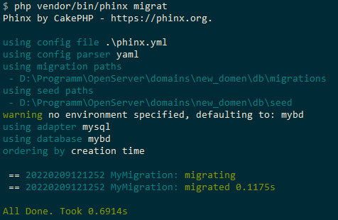
Рисунок 1 – создание файла миграции

public function change()
{
$table = $this->table('New_columns');
$table ->addColumn('Name','string',['limit'=>20])
->save();
}

«Phinx migrate» выполнит метод «up» для нашей базы данных, а «phinx rollback» откатывает изменения таблицы.

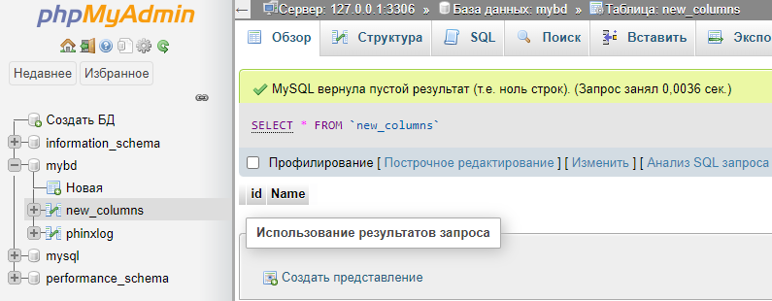
Рисунок 2 – Результат миграции – создание нового столбца

Вывод: В данной лабораторной работе была изучена система миграций баз данных и проведена миграция простейшей таблицы в существующую базу данных.

